

***Hành trình đến với vũ điệu Samba và đế chế Inca:***

**Brazil - Peru – Argentina**

**Rio De Janneiro – kỳ quan Thác Iguazu**

**Lima - Machu Picchu - Buenos Aires**

***Thờigian: 13 Ngày 12Đêm***

***Khởihành:03/11/2017***

***16/2/2018 (ĐónnămmớivàLễHộiCanival Rio De Janneiro)***

*Nam Mỹ xa xôi luôn thách thức ý chí của du khách với hành trình dài để có thể tiếp cận một trong những cái nôi của nền văn minh châu Mỹ. Nhưng với sự kỳ vỹ của* ***thành phố Machu – Picchu****, vẻ đẹp của* ***thác nước Iguazu*** *hay những* ***vũ điệu samba*** *bốc lửa cùng* ***nhịp điệu bóng đá*** *thì đường xa bỗng hoá gần, khoảng cách về địa lý không làm nản lòng du khách muốn khám phá lục địa giàu màu sắc ở bên kia bán cầu.*

**NGÀY 01| HÀ NỘI - - DUBAI**

**20:00** Đoàn tập trung tại sân bay Quốc tế Nội Bài làm thủ tục cho chuyến bay đêm đi Dubai.

**22:50** Quý khách làm thủ tục đáp chuyến bay **EK389** của Emirates đi Dubai. Ăn uống và nghỉ ngơi trên máy bay.

**NGÀY 02 | DUBAI – RIO DE JANNEIRO (Ănsáng/trưa MB/tối)**

**05:05** Đến Dubai, quý khách tiếp tục nối chuyến đi **Rio De Janneiro**.

**07:10** Quý khách nối chuyến bay **EK247** đi **Rio De Janneiro.** Quý khách ăn uống và nghỉ ngơi trên máy bay.

**14:30** Do vượt tuyến đổi múi giờ, đoàn đến **Rio De Janneiro**. Quý khách làm thủ tục nhập cảnh, xe đón đoàn về khách sạn nhận phòng, ăn tối và tự do khám phá khu phố biển **Copacabana** về đêm.

*Nghỉđêmtại khách sạn 3*hoặc tương đương*

**NGÀY 03 | RIO DE JANEIRO – CORCOVADO – ĐỈNH SUGAR LOAF(Ăn sáng/trưa/tối)**

**07:30** Quý khách dùng điểm tâm tại khách sạn.

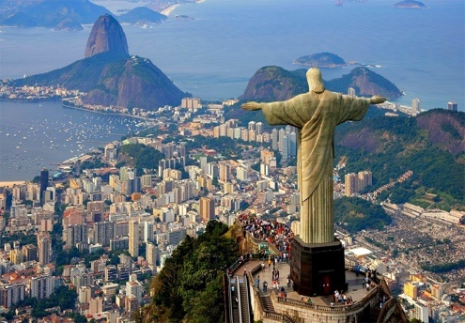**08:30** Xe đưa đoàn quan thành phố Rio:

* ***Công viên quốc gia Tijuca****, trên đường đi quý khách có dịp được ngắm nhìn sự đa dạng sinh học đặc sắc trong công viên.*
* *Quý khách lên trên* ***đỉnh núi Corcovado*** *cao hơn 700m nơi có* ***tượng Chúa cứu thế*** *giang tay, ban phép lành cho thành phố Rio De Janeiro - biểu tượng nổi tiếng nhất của thành phố Rio De Janeiro.*
* ***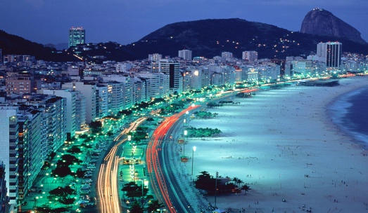****Chụp hình tại* ***sân vận động Maracana*** *với sức chứa hơn 200,000 khán giả. Là nơi diễn ra trận trung kết world cup 2014.*
* ***Khu phố cổ Lapa, nhà nguyện São Bento.***
* ***Nhà thờ chánh tòa.***
* ***Công viên Flamenco.***

**18:30** Đoàn dùng bữa tối và thưởng thức vũ điệu Samba

Nghỉ đêm tại khách sạn.

**NGÀY 04 | RIO DE JENEIRO – LIMA – CUSCO (PERU) (Ăn sáng/trưa/tối)**

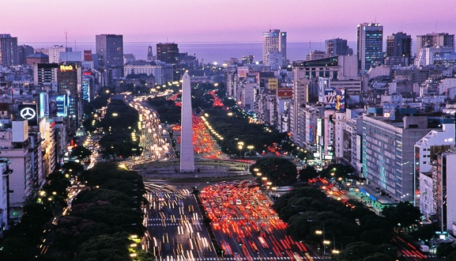**04:00** Quýkháchtrảphòngkháchsạnvàxeđưađoànrasân bay Rio đápchuyến bay sángsớm qua Peru. Đoànănsángtạinhàhàngđịaphươngbênngoài.

**05:35** Quýkháchđápchuyến bay **AV6648**đi**Cusco (Peru)** quácảnhtại Lima.

**12:15** Đoànđến Cusco, sauhànhtrìnhcắtngangđông – tâycủa Nam Mỹ. Quýkháchnhậnphòngkháchsạn, nghỉngơisauchặng bay dài.

Buổichiều, đoànbáchbộthamquantrungtâmthànhphố Cusco.

* ***Nhàthờ Santo Domingo***
* ***Plaza de Armas.***

**19:00** Đoànăntốivànghỉđêmtạikháchsạn.

**NGÀY 05 |CUSCO – MACHU PICCHU (Ăn sáng/trưa/tối)**

Quýkháchdậysớm, đoànkhởihànhbằngxelửalên**Machu Picchu, "Thànhphốđãmấtcủađếchê Inca"** – đếchếmạnhnhất ở Nam mỹtừnửathếkỷ 13 đếnthếkỷ 16. *Nằm ở độcao 2,430m so vớimựcnướcbiểntrênđỉnhmộtngọnnúi, Machu Picchu gồmmộttổhợp 140 côngtrìnhkiếntrúcvớiđầyđủhệthốngtướitiêu. Machu Picchu làbiểutrưngcủamộtnềnvăn minh vĩđạivàkỹthuậtxâydựngtốitân, ngaycảthờihiệntạicũngkhócóthểthựchiệnđượccôngtrìnhkỳvỹđếnthế. Năm 1983 Unesscođãcôngnhận Machu Picchu là di sảnthếgiới.*

* ***Đoànkhámpháthànhcổ Inca,***
* ***Đềnmặttrời, cộtđáthờigian.***
* ***Cácbậcđávàhệthốnggiao thong đượctạcvàováchnúi.***

**12:30** Ăntrưatạinhàhàngđịaphương. Đoàntiếptụckhámphá Machu Picchu.

15:00 Đoànđitàutrởlại Cusco.

19:00 Đoànvềđến Cusco, quýkháchăntốivànghỉđêmtại Cusco.

**NGÀY 06 | CUSCO – LIMA (THỦ ĐÔ PERU) (Ăn sáng/trưa/tối)**

**06:30** Ănsángtạikháchsạn.

**07:00** Xeđưađoànđápchuyến bay ngắnlúc**09:00**đến**thủđô Lima lúc10h35**.

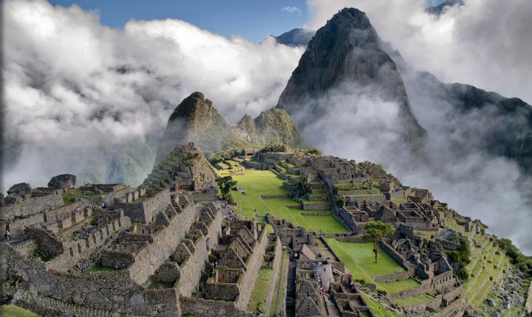Tớinơi, Quýkháchăntrưatạinhàhàngđịaphương.

Sauđó, đoànkhởihànhthamquanThủđô Lima:

* ***Quảngtrường Plaza San Martin***
* ***Plaza De Armas***
* ***TòanhàQuốcHội***
* ***Nhàthờ San Francisco***
* ***HuacaPucllana - khulăngmộcổcủabộtộcHuariđượcxâydựngcách nay hàngnghìnnăm***
* ***BãibiểnLarcomar***
* Thamquanmuasắmtại**Khuphố Du lịchMiraflores**, biểutượngnétsốnghiệnđạicủathànhphố Lima.

**19:00** Ăntối, nghỉđêmtại Lima.

**NGÀY 07 | LIMA – THÁC IGUAZU (BRAZIL) (Ăn sáng/trưa/tối)**

**07:00** Đoàndùngđiểmtâm sang tạikháchsạn.

**09:00** Đoànrasân bay đápchuyến bay LA2443 đi**thành phốFoz Do Iguacu** giáp biên giới với Argentina,

Tới nơi, xe đưa quý khách về khu resort trong **rừng quốc gia Iguaz**u – *được đặt theo tên kỳ quan thiên nhiên thế giới – quần thể thác Iguazu nằm trên lãnh thổ Brazil và Argentina, và Uruguay.*

Đoànđến**rừngquốcgiaIguazu** - mộttrongnhữngkhudựtrữsinhquyểnlớnnhất ở Brazil.

**19:00** Quýkháchdùngcơmtối, thưởngthức**show diễnRafrain**nổitiếng.

**NGÀY 08 | THÁC IGUAZU – KỲ QUAN THIÊN NHIÊN THẾ GIỚI (Ăn sáng/trưa/tối)**

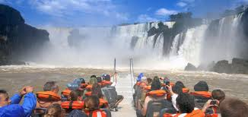**07:00** Đoàn ăn sáng tại khách sạn.

**08:00**Quý khách dành nguyên ngày tận mắt chiêm ngưỡng **kỳ quan Iguazu** gồm quần thể 275 thác lớn nhỏ từ độ cao 65m xuống vực.

Ngắm toàn cảnh **đảo San Martin** và các cụm thác thuộc quần thể Iguazu **gồm *thác Bozzeti, Two Sisters (hai chị em), Three Musketeers (Thác ba chàng ngự lâm).*** Chiêm ngưỡng các loài động vật quý hiếm của Brazil.

**19:00** Quý khách ăn tối và nghỉ đêm tại khách sạn.

**NGÀY 09 | KỲ QUAN THÁC IGUAZU – BUENOS AIRES (ARGENTINA) (Ănsáng/trưa/tối)**

**07:00** Ănsángtạikháchsạn.

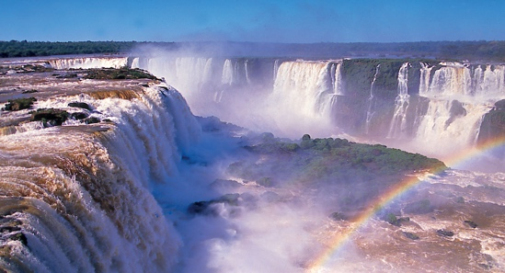Saukhidùngđiểmtâm, quýkháchđixe ô tôxuyên qua bên Argentina, đoànthamquanvàthưởngngoạncảnhđẹp**thácIguazu**từphíabờ Argentina.

Đoàndùngbữatrưatheophongtụcđịaphương.

**16:45** Đoànđápchuyến bay AR 1725đi Buenos Aires.

**18:40** Đoànđến**thủđô Buenos Aires**của**Argentina***– ThànhphốđượccoilàKinhđôánh sang Paris của Nam Mỹ, giàuvănhoáđặcsắcvớivũđiệu Tango lôicuốnvànhữngdanhthủbóngđá.*

**19:00** Đoànăntốivànghỉđêmtại Buenos Aires. Tốitự do khámphá Buenos Aires.

**NGÀY 10 | BUENOS AIRES (Ăn sáng/trưa/tối)**

**08:00** Đoàn tiếp tục chương trình tham quan thành phố **Buenos Aires** .

Đoàn ra ngoại ô Buenos Aires tới nông trang **Estancia Santa Susana** rộng 1200ha, thuộc gia tộc Rossiter. Quý khách trải nghiệm 1 ngày với cuộc sống của người dân Argentina.

Tham quan và tập đua ngựa, ăn trưa tiệc nướng BBQ với đặc sản địa phươ ng, thưởng thức âm nhạc truyền thống của Argentina.

**18:00** Xe đưa đoàn ăn tối tại nhà hàng địa phương và ra sân bay làm thủ tục chuyến bay về Dubai.

**21:30** Chuyến bay **EK 248** cất cánh, quý khách nghỉ đêm trên máy bay.

**NGÀY 11 | BUENOS AIRES (Ăn sáng/trưa/tối)**

08:00 Đoàn tham quan thành phố Buenos Aires – kinh đô ánh sáng Paris của Nam Mỹ:

* *Quảng trường Plaza De Mayo*
* *Nhà thờ chánh toà Metropolitana.*
* *Dinh tổng thống Casa Rosada*
* *Khu phố cổ Bohemian San Telmo*
* *Sân vận động La Bombonera - Sân nhà gắn với danh thủ Maradona*

18:00 Xe đưa đoàn ăn tối tại nhà hàng địa phương và về khách sạn nghỉ ngơi.

**NGÀY 12 | DUBAI**

**23:05** ĐếnDubai, quý khách làm thủ tục nối chuyến bay về Việt nam.

**NGÀY 13 DUBAI - HÀ NỘI**

**03:30** Quý khách đáp chuyến bay EK388 về Hà Nội. (chuyến bay có dừng kỹ thuật ở Yangon, Myanma)

**15:30** Đoàn về đến Hà Nội, chia tay Quý khách và Kết thúc hành trình.

|  |  |  |
| --- | --- | --- |
| Ngàykhởihành | 03/11 | 16/2/2018 |
| Giá /khách |  |  |

**DỊCH VỤ BAO GỒM**

* *Vé máy bay khứ hồi theo hành trình của hãng* ***Emirates*** *top 5sao thế giới*
* *Khách sạn 3-4*, tiêu chuẩn 2 người/phòng. Nếu đoàn lẻ Nam hoặc nữ sẽ sử dụng phòng 3 (một số khách sạn không nằm trong trung tâm thành phố)*
* *Xe vận chuyển theo hành trình.*
* *Các bữa ăn theo hành trình, mức ăn 17 -20USD/bữa/khách (tại nhiều nơi khác nhau)*
* *Hướng dẫn viên theo đoàn.*
* *Bảo hiểm du lịch toàn cầu mức tối đa 70,000USD/người/vụ. Trách nhiệm bảo hiểm thuộc về công ty bảo hiểm AIG.*
* *Vé bay bay khứ hồi theo hành trình hạng phổ thông.*
* *Vé thắng cảnh trong hành trình: Đồi Corcovado 23$/khách. Sugarloaf 28$/khách, thác Iguazu 25$, Nông trang . Vé này được book trước khi đoàn khởi hành và không được hoàn nếu khách không đến điểm tham quan. Tại thác Iguazu quý khách có thể trải nghiệm cảm giác đi thuyền ngắm dòng thác, và thắng cảnh xung quanh. Vui lòng liên hệ với HDV để mua vé tại thời điểm thực tế nếu đoàn có nhu cầu.*
* *Visa nhập cảnh Brazil, Argentina, Peru.*
* *Nước huống trên xe.*

**DỊCH VỤ CHƯA BAO GỒM**

* *Chi phí hành lý quá cước.*
* *Chi phí trả cho tài xế và HDV phục vụ ngoài giờ (nếu có)*
* *Típ cho tài xế và HDV địa phương (10 USD/người/ngày)*
* *Chi phí giải trí cá nhân khác*
* *Đồ uống trong các bữa ăn tại nhà hàng.*
* *Vé xem show tango hoặc Samba show, vui lòng thanh toán trực tiếp tại điểm nếu quý khách có nhu cầu.*

**LƯU Ý QUAN TRỌNG:**

* *Giá tour áp dụng với khách hàng từ 12 đến 69 tuổi. Khách từ 70 tuổi trở lên cần phụ thu mức bảo hiểm với người cao tuổi.*
* *Chương trình tour, thời gian, ngày khởi hành, các điểm tham quan, hàng không, khách sạn có thể thay đổi tuỳ thuộc vào điều kiện thực tế vào ngày chốt đoàn.*
* *Giá tour không áp dụng nếu đoàn khởi hành vào dịp cao điểm, hội chợ, sự kiện, lễ hội lớn của Brazil, Argentina, và Peru.*
* *Chú thích trong chương trình: B= Bữa sáng, L= Bữa trưa, D= Bữa tối*
* *Tất cả các dịch vụ đều chưa được đặt cho tới khi đoàn xác nhận.*